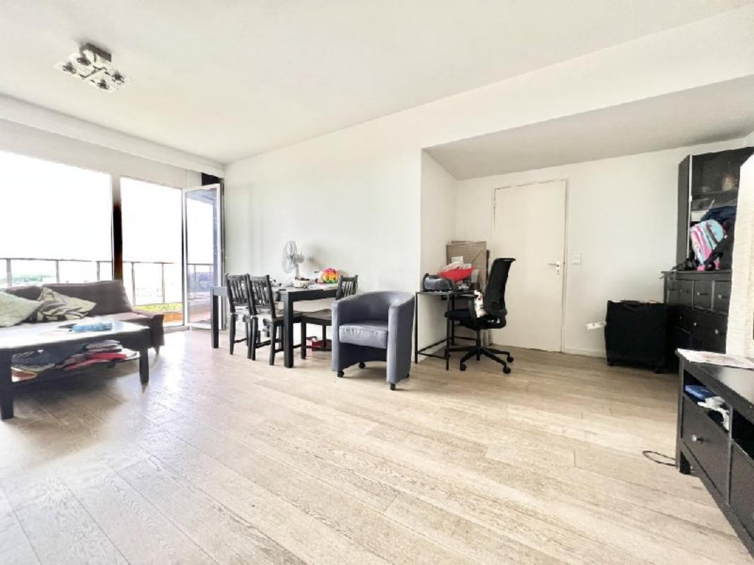 | Evere (réf 2480 B) :  - Superficie : 74 m²  - Nombre de chambres : 2  - Chauffage : Chaudière collective gaz  - Occupation : Loué  - Classe énergétique : D  - Etat : Excellent  - Vous souhaitez visiter ? Contactez-nous au  02/660.21.21

Nous vous proposons ce très bel appartement en super état, aucun travaux à prévoir (électricité conforme, bon PEB, double vitrage, cuisine toute équipée).

L'appartement est disposé comme suit : hall d'entrée, séjour avec cuisine ouverte et full équipée, grande terrasse de 18m², hall de nuit, toilette séparée, salle de bain et 2 chambres. Loué actuellement (détails disponibles sur demande).

VISITES AU 02/660.21.21 ou

dylan@century21boondael.be

